Брага из концентрированного сока является не только ароматным напитком, но и пригодным сырьем для приготовления более крепкого и чистого алкоголя. Из такой браги часто изготавливают вино или сидр, а также можно получить самогон.
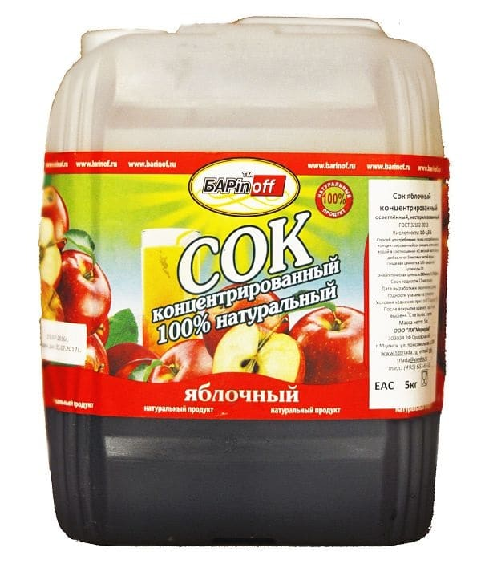
Концентрированный сок

Преимущества использования концентрата
Брага из концентрата имеет ряд преимуществ перед другими разновидностями и другими типами сырья:
- Напиток готовится из сока высокой концентрации, а это значит, что за основу взяты фрукты. Именно такое сырье дает вкусный аромат в готовом самогоне.
- Не требуется готовить и закладывать фрукты самостоятельно. Поскольку концентрат не имеет мякоти, значит, и в браге не будет образовываться фурфурол и большое количество сивушных масел с альдегидами. Также не требуется фильтрации готовой браги через марлю, чтоб избавиться от мякоти, и в кубе аппарата ничего не пригорит.
- Концентрат уже имеет готовые показатели сахаристости, содержания разных веществ в составе. Можно не определять сахаристость на глаз, а спокойно рассчитывать требуемое количество сахара и дрожжей. А также можно заранее просчитать выход чистого спирта.
Концентрат сока — это облегчение для работы винокура. Поскольку ему не надо заниматься фруктами, давить и фильтровать из них сок, пастеризовать его. Если говорить о пропорциях, то яблочные концентраты разводят 1 к 6. Если вещества имеется 5 литров, то его разбавляют водой в количество 30 литров и получают сок, который продается в магазинах.
После такого разведения можно сэкономить на сырье для браги и получить больше напитка, а соответственно, и больше самогона. В таком случае пользуются рецептами того, как приготовить брагу на фруктовом соке. Но можно и не разбавлять концентрат водой, а использовать его для приготовления самогона в первоначальном виде.

Технология приготовления браги
Концентрат невозможно использовать без дополнительного сахара или источника углеводов. Для этого делают инвертированный сахар или приобретают декстрозу. Также можно дополнительно приобрести чипсы из дуба, чтоб настоять самогон на концентрате.
По количеству ингредиентов можно использовать такие пропорции:
- 4 килограмма декстрозы или сахарного сиропа, то есть инвертированного сахара.
- 5 литров концентрата (яблочный или виноградный).
- 20 литров воды. К воде такие же требования, как и в других рецептурах.
Все компоненты перемешиваются между собой, температура содержимого в емкости для брожения не должна превышать 20-25 градусов. При таких показателях измеряется плотность сусла, а также информация сверяется с инструкцией к дрожжам. Дрожжи стоит брать спиртовые или винные, они дают больше выхода из браги. На концентрат потребуется около 100 грамм спиртовых дрожжей или количество рассчитывается по специальной таблице в соответствии с плотностью и сахаристостью смеси.
Предварительно сухие спиртовые дрожжи можно активировать. Для этого культура засыпается в емкость с водой и перемешивается в течение трех минут. Воды для активации дрожжей должно быть не более половины литра. После перемешивания на поверхности воды появится пена, что и будет означать готовность дрожжей к дальнейшей работе.
Брага ставится на 5-7 дней. Но следить за процессом брожения необходимо ежедневно. Спиртовые дрожжи могут вести себя непредсказуемо. А еще кислотность концентрата может сказаться на скорости брожения и привести к быстрому скисанию продукта. Если брага скисла, то спасти ее может только дополнительное добавление декстрозы или сахара. Чтоб этого не произошло, на брагу ставится гидрозатвор, контролируется пенообразование.
Поскольку время брожения уменьшено с помощью дрожжей, и мезги в напитке нет, процесс проходит быстро и без особого образования пены — можно не использовать пеногасители. Но чтоб все прошло без заминки, требуется следить за температурой в помещении, где находится емкость для брожения, показатель должен находиться на уровне от 20 до 30 градусов. Также на емкость не должны попадать солнечные лучи.
Склонность к скисанию браги — не единственный недостаток использования концентрата. Это вещество не только реагирует непредсказуемо, но еще и стоит дороже, чем сок или другой вид сырья. Концентрат можно найти в интернете или заказать на фабрике по производству сока. Главное, чтоб в концентрате не было примесей химических веществ, иначе брага получится невкусной. А еще важно, чтоб все характеристики концентрата вроде кислотности были указаны на этикетке к нему.
По окончании процесса брожения напиток снимается с осадка. Вкус и запах у такой браги отличаются от традиционных видов алкоголя. Брага напоминает крепкий сидр, если сделана из яблочного концентрата. Примерная крепость напитка, при условии работы спиртовых дрожжей — 18-20%. Брага перед дистилляцией снимается с осадка, но не осветляется, поскольку это устранит приятный аромат.
Перегонка может проходить на максимальной скорости. Отбор фракций обязателен, а вот фильтрация перед второй перегонкой может испортить вкус. К брагам и напиткам на фруктовом сырье нельзя применять химические вещества. Сама перегонка ведется по стандартной схеме. При первой дистилляции отбираются «головы», или первак — эта часть используется в качестве технического спирта или выливается.
Перед второй дистилляцией напиток следует разбавить до крепости 20%, а затем самогон перегоняют и не забывают про отбор. Первые 8-12% напитка — «головы», а после падения крепости в струе до 40% идут «хвосты». В результате получается прозрачный самогон из концентрированного сока, который можно настоять в дубовой бочке или на дубовых щепах и получить кальвадос.
Приготовление самогона из концентрата — не слишком тяжелая задача для винокура. Главное, правильно рассчитать пропорции ингредиентов, ориентируясь на собственный концентрат. А вкус напитка практически не отличается от самогона, приготовленного на браге из фруктов.

